★★★☆☆
題組：Problem Set Archive with Online Judge
題號：10069:Distinct Subsequences
解題者：趙俊瑋
解題日期：2019年5月16日
題意：
給一個主要字串(S1)及次要字串(S2)，在S1中找尋S2可能出現的次數(S2在S1中的出現順序只要照順序即可，不用連接著)
題意範例：
S1:babgbag
S2:bag
則答案為5
babgbag
babgbag
babgbag
babgbag
babgbag
解法：
採用動態規劃
假設dp[i][j]代表S1的前i個字元包含S2的前j個字元的個數
則有兩種情況
(1)S1的第i個字元 & S2的第j個字元相同
dp[i][j]=dp[i-1][j]+dp[i-1][j-1]
(2)S1的第i個字元 & S2的第j個字元不同
dp[i][j]=dp[i-1][j]
解法範例：
S1長度為7
S2長度為3
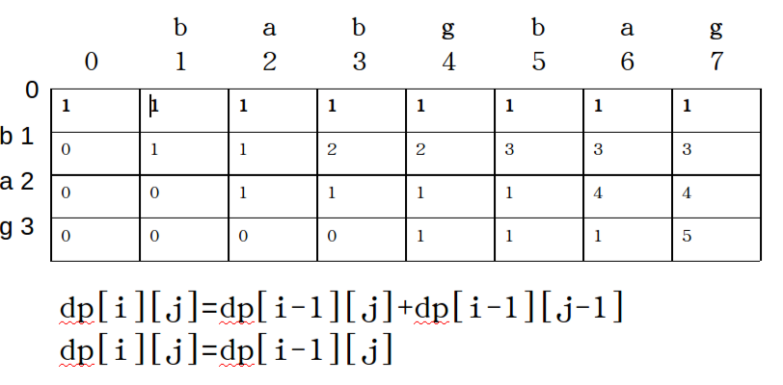
先把dp[i][0]都設成1，其餘為0，然後照公式填表

討論：
DP的初始值要設某些為1，我覺得這個地方挺需要注意的
程式：
#include <cstdio>
#include <cstdlib>
#include <cstring>
#include <iostream>

using namespace std;

const int MAXN = 10010;
const int BASE = 1000000000;

struct bignum {
int len;
int data[30];

bignum() : len(0) { }

bignum(const bignum &v) : len(v.len) {
memcpy(data, v.data, len * sizeof(int));
}
bignum(int v) : len(0) {
while (v > 0)
data[len++] = v % BASE, v /= BASE;
}
bignum &operator = (const bignum &v) {
len = v.len;
memcpy(data, v.data, len * sizeof(int));
return *this;
}
int &operator [] (int i) {
return data[i];
}
int operator [] (int i) const {
return data[i];
}
};

bignum dp[MAXN][105];
char src[MAXN], dst[MAXN];

bignum operator + (const bignum &a, const bignum &b)
{
bignum r;
int i, carry = 0;
for (i = 0; i < a.len || i < b.len || 0 < carry; ++i)
{
if (i < a.len)
carry += a[i];
if (i < b.len)
carry += b[i];
r[i] = carry % BASE;
carry /= BASE;
}
r.len = i;
return r;
}

int main()
{
int cases;
cin>>cases;
while (cases--)
{
gets(src + 1);
gets(dst + 1);

int ls, ld;
ls = strlen(src + 1);
ld = strlen(dst + 1);

int c = 0;
for (int i = 1; i <= ls; ++i)
if (src[i] == dst[1])
dp[i][1] = bignum(++c);
else
dp[i][1] = bignum(c);

for (int i = 2; i <= ls; ++i)
{
for (int j = 2; j <= ld; ++j)
{
dp[i][j] = dp[i-1][j];
if (src[i] == dst[j])
dp[i][j] = dp[i][j] + dp[i-1][j-1];
}
}

for (int i = dp[ls][ld].len - 1; i >= 0; --i)
printf("%d", dp[ls][ld][i]);
printf("\n");
}
return 0;
}

